北碚区蔡家组团L标准分区纵二路(南段)道路 建设项目第一期(K1+440～K2+805.526) 危岩治理工程“2019·7·19” 一般坍塌事故调查报告
来源：重庆市北碚区应急管理局·事故调查报告 重庆市北碚区应急管理局·事故调查报告
原文链接：https://www.beibei.gov.cn/bm/qyjj/zwgk_58246/fdzdgknr_58248/yjgl_132665/yjglyj1_346175/202004/t20200426_7188055.html
发布时间：2020-04-26 抓取时间：2026-10-23

2019年7月19日17时30分左右，重庆市北碚区蔡家组团L标准分区纵二路(南段)道路建设项目第一期(K1+440～K2+805.526)危岩治理工程发生一起坍塌事故，造成1人死亡。
根据《中华人民共和国安全生产法》《生产安全事故报告和调查处理条例》（国务院493号令）《重庆市安全生产条例》等有关法律法规之规定，经北碚区人民政府授权，成立了由区应急局牵头，区纪委监委、区公安分局、区总工会、区住房城乡建委、两江新区蔡家智慧新城管委会等单位组成的“北碚区蔡家组团L标准分区纵二路(南段)道路建设项目第一期(K1+440～K2+805.526)危岩治理工程‘2019·7·19’一般坍塌事故调查组”（以下简称事故调查组），并邀请了区检察院参加。事故调查组按照“科学严谨、依法依规、实事求是、注重实效”和“四不放过”的原则，邀请了专家进行了技术鉴定，经过调查取证和综合分析，查明了事故发生的经过、原因、应急处置、人员伤亡和直接经济损失情况，认定了事故性质，提出了事故防范及整改措施建议。现将有关情况报告如下：
一、基本情况
（一）工程概况
1.北碚区蔡家组团L标准分区纵二路(南段)道路建设项目第一期(K1+440～K2+805.526)项目位于重庆市北碚区蔡家组团L标准分区，地处重庆城投储备用地范围内，起点与规划蔡家横一路相接，向北延伸，依次与规划LC3路，已建成蔡家横二路、蔡顺路相交，止于五联络线，起点位置位于灯塔村附近，终点位于蔡家公交枢纽站东北侧。重庆一三六地质队编制了重庆市北碚区蔡家组团L标准分区纵二路（南段）道路建设项目建设场地地质灾害危险性评估报告。
2.2018年9月11日，重庆市城市建设土地发展有限责任公司与重庆建工市政交通工程有限责任公司签订了北碚区蔡家组团L标准分区纵二路(南段)道路建设项目第一期(K1+440～K2+805.526)施工合同，工程承包范围为北碚区蔡家组团L标准分区纵二路(南段)道路建设项目第一期(K1+440～K2+805.526)施工图所示范围内土石方工程、挡护工程、道路工程、照明工程（不含永久箱变及基础）、交通工程、排水工程、电力土建部分、危岩处理，具体以施工图和工程量清单及说明为准。
3.治理危岩分为WY1和WY2，两危岩紧相邻，均位于道路K2+360～K2+420段右侧的斜坡带上，其现状基本稳定，两处危岩坡脚距道路路堑边坡坡顶水平距离约80m，见图1和图2所示。
1. 相关单位情况
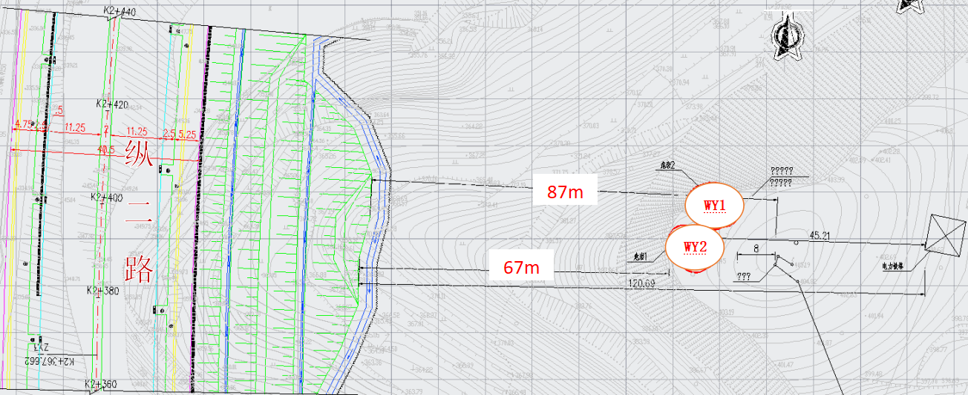
图1 危岩平面位置图
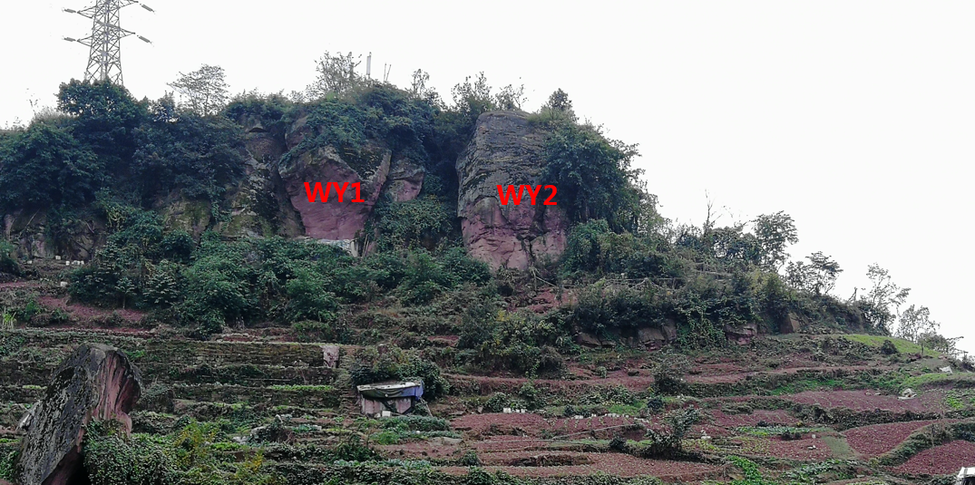
图2 危岩施工前照片
建设单位：重庆市城市建设土地发展有限责任公司，统一社
会信用代码91500000MA5U7N5W84，类型：有限责任公司（法人独资），住所：重庆市渝中区中山三路128号23楼，法定代表人：陈业，注册资本：叁拾亿元，成立日期：2016年9月14日，经营范围：负责授权范围内的土地开发整治、城市功能配套及基础设施投资建设管理。
施工单位：重庆建工市政交通工程有限责任公司，统一社会信用代码：915000002028014715，类别：有限责任公司（法人独资），住所：重庆市经开园北区金开大道1596号建工产业大厦10楼，法定代表人：郭宝林，注册资本：贰亿元整，成立日期：1983年1月31日，经营范围：市政公用工程施工总承包（壹级）、地质灾害治理工程（甲级）、公路工程施工总承包（贰级）等，取得有营业执照、建筑业企业资质证书、安全生产许可证，均在有效期范围内。
监理单位：四川元丰建设项目管理有限公司，统一社会信用代码：91510000201870344J，类型：有限责任公司（自然人投资或控股），住所：中国（四川）自由贸易试验区成都市高新区益州大道北段777号1栋1单元15楼1504号，法定代表人：罗明勇，注册资本：壹仟伍佰万元，成立日期：1995年3月1日，经营范围：工程监理、工程项目管理、工程设计等。重庆市城市建设土地发展有限责任公司与四川元丰建设项目管理有限公司签订有北碚区蔡家组团L标准分区纵二路(南段)道路建设项目第一期(K1+440～K2+805.526)建设工程监理合同。
劳务单位：重庆市建新建筑劳务有限公司，统一社会信用代码：915001057562127836，类型：有限责任公司，住所：重庆市江北区石马河99号-124号，法定代表人：陈舜文，注册资本：伍拾万元整，成立日期：2003年11月27日，经营范围：混凝土作业分包劳务分包资质、砌筑作业分包劳务分包壹级等。取得有营业执照、建筑业企业资质证书、安全生产许可证，均在有效期范围内。重庆建工市政交通工程有限责任公司与重庆市建新建筑劳务有限公司签订有建设工程施工劳务分包合同，包括边坡工程、电缆沟工程等五大部分。
1.
（二）现场勘察情况
事故现场位于WY1危岩体区域，危岩体削顶和崩塌后，平面上呈锐角不等边三角形倾斜面展布，坡面倾角约25度，坡向西北，方位角约3000，坡面长(垂直三角底边的高度)约5.0m，倾斜面低于坡顶原始地坪面约2.5m，三角形底边为陡崖一侧，边长10m，三角形另两条边长度约为10.0m和4.0m，且这两条边分别与LX1和LX2两条裂缝重合，经测量其产状情况，LX1产状为275°∠80°，LX2产状为30°∠67°，两裂缝的产状与勘地质勘察报告基本一致，两条的裂隙面平直，裂缝里泥土填充，结合差，可见延伸长1～3m，裂隙间距0.6～1.5m，属硬性结构面。现场崩落的岩石块体分布治理现场的北西侧，危岩体下方有一勘察前期已从WY1上崩塌下的岩石，见图3。 垮落1、垮落2和垮落3离开危岩体WY1后，在WY1母岩上观测到一条贯穿危岩的隐藏节理裂隙LX3出露，见图4所示，LX3产状为340°∠85°。
1. 其他情况
1.施工组织管理
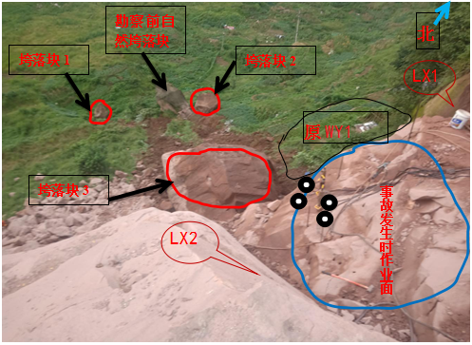
图3 事故现场照片(注：从坡顶向坡脚，图中黑圆圈为工人站位示意图)
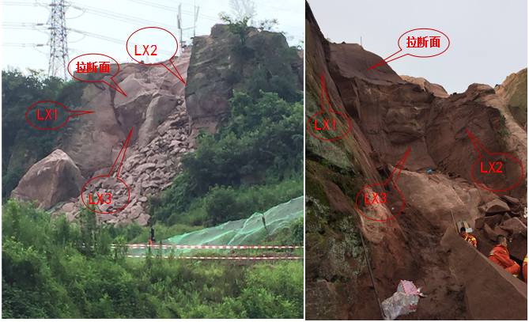
a从坡脚一侧向坡顶b从坡脚另一侧向坡顶
图4 事故现场照片
2019年3月，施工单位进场组织实施蔡家组团L标准分区纵二路(南段)道路建设项目，2019年4月10日，施工单位批准项目部组建和下发批准文件，组织机构为：项目经理杨翔，技术负责人顾旭，质检员有商谦、赵赛辉、严浩，安全员有滕明兴、李君、覃美中，施工员有蒋茂均、刘丽，材料员王锦丽，造价师谢永辉，资料员高丽丽，测量员有李立、陈春华、蒲世维，劳务员张昕，机械员有黄川和龚欣。
2.危险性较大分部分项工程执行情况
2019年4月4日，施工单位重庆建工市政交通工程有限责任公司组织专家召开《北碚区蔡家组团标准分区纵二路(南段)道路建设项目第一期(K1+440～K2+805.526)危岩整治专项施工方案》专家论证会，专家通过了施工单位编制的安全专项施工方案，并出具了专家论证意见，2019年5月10日，施工单位组织工人按施工组织设计和专项方案，开始WY1和WY2危岩治理工程的施工。
3.安全隐患排查与整改
在施工单位提供的安全隐患整改通知单中，2019年5月27日，查出了危岩治理工程存在8个方面的隐患，主要包括：①危岩整治施工顺序与安全专项方案不符，现场未按要求进行。②现场临边防护措施不到位，部分安全绳存在老化情况应及时更换，现场未设置危大工程告示牌。③现场作业人员安全帽佩戴不规范，应加强对作业人员教育培训。④项目未按照两级交底的形式对危岩整治方案进行专项安全技术交底。⑤项目未组织学习市建委《安全管理手册》。⑥项目对员工三级教育后未进行有针对性考核。⑦项目未开展日、周隐患检查。⑧项目未对安全专项施工方案进行针对性交底。针对以上问题，施工现场都进行了逐一整改，有回复和照片记录资料。
4.施工安全监测。根据施工单位提供的《北碚区蔡家组团L标准分区纵二路(南段)道路建设项目第一期（K1+440～K2+805.526）沉降位移观察记录》(编号1至83)，监测部位为WY1和WY2危岩，内容包括沉降和水平位移，测量数据资料显示，单点单次位移变形量最大为1mm，累计沉降量最大值为10mm，两个数据值均未达到预警值。
5.大气降雨条件。根据施工日志记录，事故发生前10天，有6天下雨，7月16日为大暴雨，连续降雨和暴雨量，对危岩体的稳定有较大的影响，地下水沿裂缝下渗，降低了裂缝充填物内聚力和摩擦力。
1. 事故发生经过和事故救援情况
（一）事故发生经过
7月19日16点开始，重庆建工市政交通工程有限责任公司纵二路项目部安排刘洪华、张德书、杨自云、杨业生、邓万峰（安全员）、陈顺刚等6人在北碚区蔡家组团L标准分区纵二(南段)道路建设项目第一期工程K2+410处的危岩施工区域进行清危作业，刘洪华和张德书负责钻孔，杨业生和陈顺刚负责撬顶岩石，杨自云负责空压机、液压泵和卷扬机操作管理，当班工作任务就是在WY1危岩南侧进行开槽施工，为后续千斤顶顶翻拆除做好前期施工准备。下午上班后，坡顶有1名安全员在现场值班，危岩坡脚下方侧面有1名人员看护现场。当日17时30分左右，刘洪华、张德书、杨自云、杨业生、陈顺刚等5人正在WY1和WY2两处危岩连接部的WY1危岩南侧进行危岩处置前期作业，WY1危岩突然从中部发生崩塌，随后带动周边土块和石块滑落，陈顺刚、杨业生两人随同崩塌的危岩和泥土滑落，因两人均身系安全绳，杨业生随危岩滑落至峭壁半空中，后被工友救出，陈顺刚却随滚落的危岩掉下，被WY1危岩后部崩塌的小块岩石和泥土掩埋导致死亡。
（二）事故应急处置情况
事故发生后，项目经理部立即启动了生产安全事故应急救援预案，指挥抢救组、通讯组、疏散组、后勤组和外部救援组相关人员立即到岗履行各自的救援职责，并拨打119和120救援。同时，项目经理部立即向公司、监理机构、建设单位、园区管委会和北碚区住房城乡建委等相关单位进行了报告。相关单位接报后，立即赶赴事故现场开展抢险救援工作，经过各方15个小时的抢险救援，在崩落的危岩体下发现了被埋人员陈顺刚后，由消防救援人员救出，但已无生命体征。
事故发生后，我区及时成立了事故调查组，立即启动了事故调查程序，派员赶赴现场开展现场勘查、调查取证等工作。重庆建工市政交通工程有限责任公司在事故发生后积极安抚家属，协调善后事宜，并积极配合事故调查相关工作。
（三）善后处理情况
目前，善后处理工作已结束。
三、事故造成的人员伤亡和直接经济损失
1. 事故造成人员伤亡情况
该事故造成陈顺刚1人死亡，死者：陈顺刚，男，53岁，身份证号：****，家庭住址为****。
1. 直接经济损失
该事故造成直接经济损失165万元。
四、事故原因及性质
（一）事故原因
1.通过现场勘测和资料分析，未发现施工现场有明显的违规违章行为，该事故为危岩体意外崩塌造成。
2.一条竖向LX3节理裂隙隐藏危岩体WY1内，未贯通至地面，且在LX1和LX2的两条裂缝之间不能透视，在切除WY1顶部南侧岩石后，顶部拉接岩帽变薄，加上雨水下渗，裂缝内地下水压力增加，以及岩石重力作用下，突然崩落，离开母岩，牵引WY1南侧作业面附近岩块及操作人员随后坠落，是本次事故的直接原因，WY1危岩体在勘察前期已有自然崩塌块岩石，WY1危岩母体仍存在欠稳定状况。
（二）事故性质
通过对本次事故的调查分析，调查组认定：本次事故是一起非生产安全事故。
五、事故防范及整改措施建议
为了从此次事故中深刻吸取教训，避免和预防类似事故再次发生，针对本次事故的特点，提出如下建议： 1.由重庆市城市建设土地发展有限责任公司牵头组织相关单位对发生事故的围岩及所影响的范围进行补充勘察，包含坡顶高压铁塔等构筑物，全面掌握该区域内的地质和岩体情况，并完善危岩处理设计。
2.重庆建工市政交通工程有限责任公司按照补充完善后的设计文件，重新编制危岩处理施工专项安全论证方案，并经过专家组论证和相关的审批程序后，再行组织施工。

北碚区蔡家组团L标准分区纵二路(南段)道路建设项目
第一期(K1+440～K2+805.526)危岩治理工程
“2019·7·19”一般坍塌事故调查组
2019年10月9日

